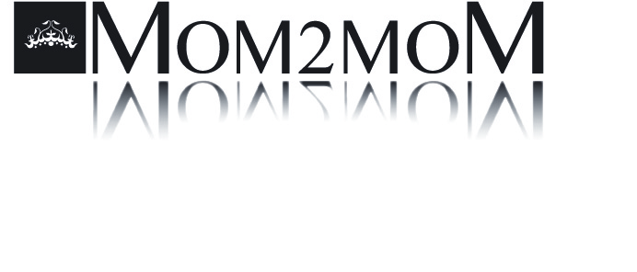
Mom2moMs Newborn-kollektion är äntligen här – nu även hos Babyshop.se
2013-01-16
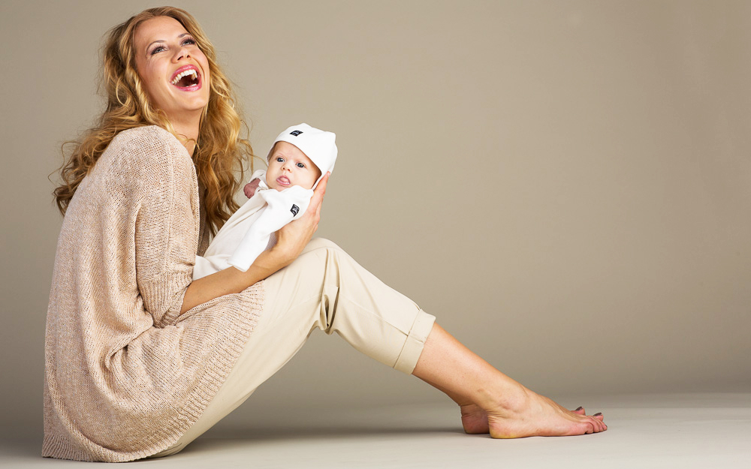

Det svenska gravidmodemärket Mom2moM finns från och med årsskiftet till försäljning även på webbplatsen Babyshop.se. På Babyshop.se säljs Mom2moMs kläder för den gravida kvinnan samt Mom2moMs nysatsning, Newborn Ecologic, kläder för de nyfödda.

Det är med glädje Mom2moM kan berätta att de nu även finns till försäljning på webbplatsen Babyshop.se. Babyshop.se erbjuder ett brett sortiment av kvalitét- och märkesvaror för barn upp till åtta år och deras föräldrar.
Mom2moM har vuxit snabbt sedan starten 2010 och ser hela tiden nya möjligheter till samarbeten. När Mom2moM lanserade kollektionen Newborn Ecologic vid årsskiftet blev samarbetet med Babyshop.se en fantastisk möjlighet. Kvalitet och mode för stora och små, exklusivitet samt kundkontakt är något som står i fokus och förenar de två e-bolagen.

– Vi är mycket glada för att nu även finnas på Babyshop.se. Att finnas hos återförsäljare som har samma värdegrund som Mom2moM är viktigt och spännande, säger Elin Petersson, vd och grundare av Mom2moM.

Mom2moM har under sina tre år på marknaden skapat en egen nisch som tilltalar den mode- och kvalitetsmedvetna gravida kvinnan. Genom Mom2moMs lansering av kollektionen Newborn Ecologic, plagg för den nyfödda babyn av 100% ekologisk bomull, har Mom2moM breddat sitt sortiment och tagit ännu ett steg att bli det ledande gravidmodemärket i Norden.

– Lanseringen av Newborn-sortimentet är ett viktigt steg och en breddning av Mom2moMs varumärke. Plaggen av ekologisk bomull är skapade med omtanke för både den nyfödda och miljön, fortsätter Elin Petersson.

Babyshop.se grundades 2006 av Marcus och Linn Tagesson som då såg en saknad av en riktigt bra modebutik för barn på nätet. Sedan start har Babyshop vuxit kraftigt och breddat sortimentet till mycket mer än bara kläder, även om kärnan fortsätter att handla om mode och självklart alltid kvalitet. I dag säljs produkter till över 20 länder och siten finns på svenska, engelska, finska, danska samt som mobilsite.

Om Mom2moM
Mom2moM är ett nyskapande företag och en del av det svenska modeundret. Med ett innovativt tänkande kring kläder för modemedvetna gravida kvinnor och nyblivna mammor sätter Mom2moM avtryck på den internationella modemarknaden. Lyx, exklusivitet och status präglar sortimentet och den gravida kvinnan kan njuta fullt ut av sin graviditet med hjälp av en mängd olika kläder och produkter. Det unika konceptet har gjort Mom2moM till det mest omtalade gravidmärket i Sverige under 2012. Mer information finns på www.mom2mom.se.

Kontaktpersoner:

Elin Petersson, vd och grundare
035 – 12 82 00
Elin.petersson@mom2mom.se

Fanny Ekström, pressansvarig
035 – 12 82 00
Fanny.ekstrom@mom2mom.se

